智能康复盒子
产品需求文档（PRD）

修订历史
版本号 | 修改条款 | 修改内容 | 日期 | 修改人 | 审核人 | 备注
V1.1 | 初稿 | 编写 | 2025.9.3 | 林耀平

1. 文档概述

1.1 文档目的
本文档旨在明确 “智能康复盒子” 产品的核心需求、功能架构、技术规格作为产品设计、研发、测试及与乙方（华为）协同的核心依据，确保各方对产品目标、范围及交付标准达成一致，最终落地 “康复为主、游戏为形” 的产品理念。

1.2 文档范围
覆盖产品定位、目标用户与场景、核心功能架构（硬件、软件、游戏内容、数据闭环）、技术需求（含与乙方协同要点）、“单设备 × 单主机 × 单屏” 闭环。

1.3 目标读者
产品研发团队（硬件、软件、游戏开发）、乙方（华为）协同团队、项目管理团队。

2. 产品定位与核心价值

2.1 产品定位
智能康复盒子是具备数据存储、实时处理的 “康复游戏交互主机”，核心职责为连接各类体感康复硬件设备与物联网终端（协议可扩展），将康复训练所关联的游戏化内容并在电视等大屏呈现，同时采集、分析训练数据，实现 “游戏即康复” 的闭环。

2.2 核心价值
- 康复效率提升：通过游戏化设计降低康复训练的枯燥感，提升用户训练频率与时长，进而改善康复效果。
- 数据化康复管理：实时采集训练数据（肌力、运动角度、速度等），生成康复报告，辅助用户评估康复进度。
- 场景灵活性：支持家庭、养老院 / 社区、医院等多场景部署，适配个人与多人使用需求，降低康复训练的场景限制。

3. 目标用户与应用场景

3.1 目标用户画像

用户类型 | 核心特征 | 核心需求
老年康复人群 | 年龄 60 岁以上，存在肢体功能退化（如关节僵硬、肌力下降），需长期居家或社区康复；对操作复杂度敏感，偏好简单直观的交互 | 训练过程有趣、不枯燥；设备操作简单，无需复杂学习；能直观看到康复进度
术后康复人群 | 因骨科手术（如关节置换、骨折修复）需进行功能恢复训练，康复周期明确，需按医嘱完成指定训练动作 | 训练动作符合医嘱要求，避免不当运动；可记录训练数据，便于复诊时向医生反馈
慢性病康复人群 | 因脑卒中、糖尿病等慢性病导致肢体功能障碍，需长期坚持康复训练以维持功能 | 训练强度可调节，适配不同身体状态；能长期跟踪康复数据，辅助慢性病管理
养老院 / 社区康复管理员 | 负责组织院内 / 社区内康复活动，需兼顾多人同时使用需求，关注设备稳定性与管理便捷性 | 支持多人轮流 / 分组训练；可统计群体康复数据，便于活动效果评估；设备维护简单
医院康复科医护人员 | 需为患者制定个性化康复方案，关注训练数据的准确性与可追溯性 | 可对接医院现有康复设备（如功率车），补充游戏化体验；训练数据可导出，便于纳入患者病历

3.2 核心应用场景

3.2.1 家庭场景
- 场景描述：用户（如老年康复人群）在家中客厅，通过智能康复盒子连接电视与康复设备（如上肢训练器），利用碎片化时间（如每天早晚各 30 分钟）进行康复训练。
- 用户行为：
  - 打开电视与智能康复盒子，通过简单遥控器选择对应康复游戏。
  - 按照电视屏幕提示佩戴 / 使用康复设备，开始训练，屏幕实时显示运动进度与游戏反馈（如 “骑行距离 1.2 公里，当前速度适中”）。
  - 训练结束后，查看个人康复报告（如 “今日训练 30 分钟，肌力提升1%”），并可分享给家属或医生。

3.2.2 养老院 / 社区场景
- 场景描述：养老院活动室部署1台智能康复盒子，每天下午组织 10-15 位老人分组进行康复游戏活动（如 “多人麻将康复赛”），由管理员协助操作。
- 用户行为：
- 管理员提前通过后台设置分组（如 5 人一组），选择适合老年人群的康复游戏。
- 老人轮流使用康复设备，屏幕显示小组排名与个人得分。
- 活动结束后，管理员导出群体数据（如 “本次活动参与 12 人，平均训练时长 25 分钟”），用于活动总结。。

3.2.3 医院场景
- 场景描述：医院康复科病房或训练室，将智能康复盒子作为现有康复设备（如心脏康复功率车）的附件，患者在使用功率车训练时，通过电视观看游戏化画面。
- 用户行为：
- 医护人员根据患者病情，在智能康复盒子中选择匹配的康复游戏（如低强度赛道竞速），并设置训练参数（如目标时长、速度范围）。
- 患者使用功率车训练，屏幕实时显示功率车数据（如转速）与游戏进度（如 “距离终点 500 米”）。

4. 产品功能架构

4.1 整体架构
采用 “主机（智能康复盒子）+ 终端（康复设备）+ 显示（电视） ” 三层架构，核心数据流为：终端采集数据→主机处理 / 存储→显示端呈现反馈，具体架构图如下：
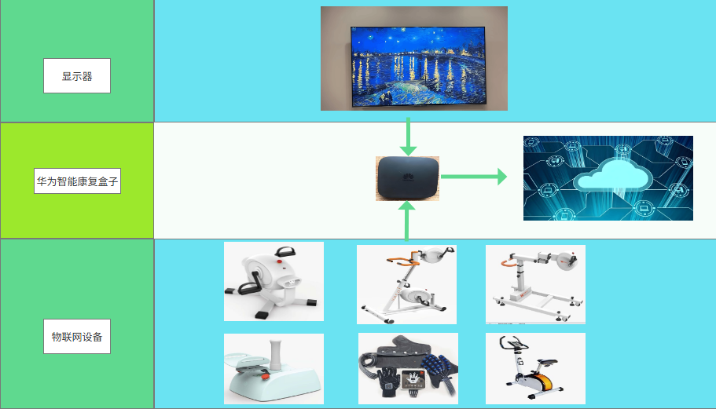

4.2 各模块核心功能

4.2.1 主机（智能康复盒子）功能
序号 | 功能分类 | 核心功能模块 | 功能描述 | 备注
1 | 软件功能 | 用户交互与易用性 | 01. 适老化界面与操控，可设置为老人守护模式/标准模式；  02. 老人守护：  * 字体大小、图标大小、高对比度；（大小固定）  * 通过遥控器选择组件（获取焦点）后，语音播报（播放MP3语音）  03. 标准模式：正常大小
1 | 软件功能 | 本地断网缓存 | 若遇到网络中断，盒子会自动启用本地存储缓存机制  01. 数据：处方执行情况、训练日志、健康档案、蓝牙连接的设备关键数据和生理指标。  02. 用户训练的数据实时上传云端，网络不通的时候保存1个月数据，网络恢复后再上传。（甲方云平台端，乙方盒子端）
1 | 软件功能 | 1内容热更新 | 01. 远程下发内容更新包，在联网空闲时自动更新本地存储的训练内容（如游戏版本升级或新增训练项目）。（甲方云平台端，乙方盒子端）  02. 更新过程在后台进行，完毕后用户下次使用即可享受新内容或改进功能，无需手动操作。通过热更新保持内容库的新鲜和有效，使训练体验不断改进。（甲方云平台端，乙方盒子端）
2 | 数据同步 | 数据上报 | 01. 通过蓝牙绑定的设备信息、训练时传感器数据、处方训练情况均需上传云端  02. 上传信息包含，比如完成了哪些项目、成绩如何、生理指标
2 | 数据同步 | 数据获取 | 01. 医生开具的处方计划，实时同步至盒子，并在盒子保存；若盒子离线，则保存云端；  02. 盒子上线后，使用当前用户第一时间从云端更新处方信息；  03. 切换用户后，使用切换后的用户第一时间从云端更新处方信息；  04. 指令包含例如，云端下发“下肢被动模式训练10分钟”的处方。（甲方云平台端，乙方盒子端）；此类指令需客户侧提前定义；
3 | 设备管理 | 设备绑定 | 01. 设备进入绑定模式，盒子感知新设备后，在应用界面弹框提醒新设备连接，并让当前用户选择是否绑定。  02. 当前盒子绑定的蓝牙设备，均需保存并上传云端；
3 | 设备管理 | 运行状态 | 01. 通过绿色指示灯常亮或者闪烁提示系统是否运行正常；
3 | 设备管理 | 设备解绑 | 01. 当前用户可查看已经绑定的设备，并且单次/批量解绑设备
3 | 设备管理 | 设备升级 | 01. 通过盒子检查云端是否有针对指定设备的升级包，如有则升级
3 | 设备管理 | 设备数据 | 01. 不同的设备，其数据格式是不一样的，应用要有针对性的解析
4 | 系统能力 | 应用自启动 | 系统开机后，直接进入应用界面
4 | 系统能力 | 启动LOGO替换 | 系统启动LOGO，替换为客户公司LOGO
4 | 系统能力 | 看门狗 | 内置看门狗程序作为独立监控进程，一旦发现主程序进程长时间无响应，系统自动重启恢复。
4 | 系统能力 | OTA 在线升级 | 智能盒子支持OTA（Over-The-Air）远程升级功能。服务器部署在客户侧  01. 设备连接服务器后，自动下载新版系统固件或应用更新包；并在下次重启后提示更新；  02. 完毕后通知用户（通过指示灯或语音提示）重启生效。
4 | 系统能力 | 断电与设备异常通知 | 避免老人异常出现在设备断网或故障或断电期间，没有任何通知。  01. 自动识别断电（心跳包）。（甲方云平台端，乙方盒子端）  02. 设备定时发送心跳包，比如30min发送一次。（甲方云平台端，乙方盒子端）
4 | 系统能力 | 日志上报 | 设备运行日志自动备份上传至云端存储。当设备或应用出现异常时，这些日志可供远程下载分析，从而帮助技术支持快速诊断问题。（甲方云平台端，乙方盒子端）
5 | 用户管理 | 普通用户 | 01. 查看当前用户的历史训练数据、历史处方、当前绑定的设备（类型、设备名、设备图片）  02. 用户登录、注销、修改密码
5 | 用户管理 | 多用户 | 01. 当前登录用户可切换用户（输入密码）
5 | 用户管理 | 管理员用户 | 01. 管理员界面（默认用户名和密码），可对普通用户进行单次/批量删除；  02.管理员界面可操作设备绑定的对象（解绑、切换板顶用户）
5 | 游戏管理 | 游戏更新 | 01. 系统可在线后台进行游戏内容/素材的更新
5 | 游戏管理 | 游戏运行 | 01. 一旦用户进入游戏后，游戏应用直接读取蓝牙数据，并动态展示在游戏界面中。比如骑车速度  02. 在游戏或应用界面上查看本地游戏训练的目标和时长等信息
5 | 游戏管理 | 游戏界面 | 01. 进入游戏后，游戏界面以内嵌的形式显示在应用中。  02. 游戏软件通过hap包安装，升级等操作；  03. 游戏支持全屏或者退出全屏的操作；
5 | 游戏管理 | 游戏反馈 | 01. 训练结束后给予语音或动画表扬反馈，如“今天又进步了哦，加油！”、“完成度达到92%！”，强化正向激励，增加老人的成就感，提升坚持率。  02. 通过播放mp3等音频格式实现
6 | 处方管理 | 处方查看 | 01. 用户可查看自己名下的最新处方、历史处方及其训练进展，完整度；  02.一旦重新下发了处方，则所有训练重新开始；
6 | 处方管理 | 处方训练 | 01. 用户可进入最新的处方页面，进入训练状态（有指定的游戏、器械）；
7 | 遥控器 |  | 01. 通过遥控器进行应用上的组件选择、确认、返回，上下左右、应用首页、开关键、音量调整（参照电视机遥控器作用）；  02. 输入框支持软键盘输入；
8 | 基础安全与可靠性保障 | 数据安全 | 针对康复训练过程中产生的敏感个人健康数据，盒子在传输和存储上提供严格的安全保护。  01. 所有云端通信均采用端到端加密，防止数据在网络传输中被窃取。（甲方云平台端，乙方盒子端）  02. 数据实施本地与云端双备份：即本地存有近期数据副本，云端保存完整历史数据。保证数据不因单一故障丢失。  03. 授权用户和系统才能访问数据，保护用户的隐私权。（甲方云平台端，乙方盒子端）
8 | 基础安全与可靠性保障 | 设备可靠性 | 01. 智能盒子在硬件和系统上采用多种手段确保7x24稳定运行（参考游戏机的待机模式）。  02. 盒子外壳防摔耐用设计，能够承受一定的跌落冲击而不影响功能。
8 | 基础安全与可靠性保障 | 合规性与隐私 | 产品严格遵循相关隐私与数据保护法规，包括欧盟GDPR和中国《个人信息保护法》等。  01. 在产品设计中加入对用户隐私的考量，例如仅收集康复所必需的数据、明确告知数据用途并征得同意。（甲方云平台端，乙方盒子端）

4.2.2 终端（康复硬件设备）功能

序号 | 设备名称 | 图片 | 核心功能点 | 数据采集要求
1 | 单上下肢及末端等速寻训练车 | 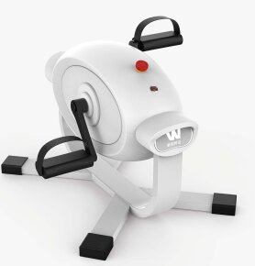 | 这是一款多功能的康复理疗康 复训练车,专门设计用于康复理疗 目的。通过结合运动康复理疗和物 理疗法,用户可以在家中或医疗机 构中进行康复训练,促进身体的康 复和恢复健康。可通过配件的替换 实现不同的用途,如单上肢、单 下肢体及末端关节的康复训练。 | 数据采样频率≥1 次 / 秒
2 | 上下肢康复训练车 | 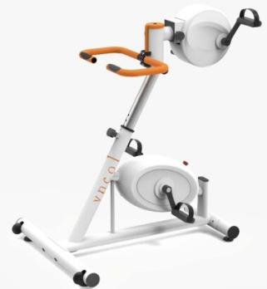 | 智能上下肢康复训练车是 一款专为老年人、儿童及康复人 群设计的全身康复训练设备。它 通过机身、遥控器或手机APP 自由切换训练模式,无论是力量 较弱的用户还是有特殊需求的患 者,都可以轻松进行上下肢训练 该设备适用于坐姿和床旁使用 帮助患者进行上下肢的康复训 练,有效防止肌力流失。 | 同上
3 | 床旁上下肢康复训练车 | 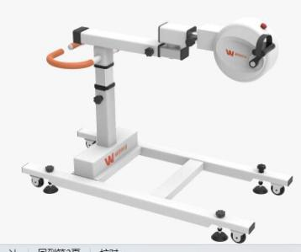 | 这款床旁康复训练功率是一款 专为卧床患者设计的上下肢辅助康 复设备,设备通过主动、被动和助 力三种运动模式,以及等速模式, 无论是术后康复、长期卧床还是行 动不便的患者,这款床旁功率车都 能提供科学有效的锻炼方案,帮助 用户在床上完成上下肢的主动或被 动运动,促进血液循环,增强肌肉 力量,预防肌肉萎缩。 | 同上
4 | 上肢平面康复智能机器人 | 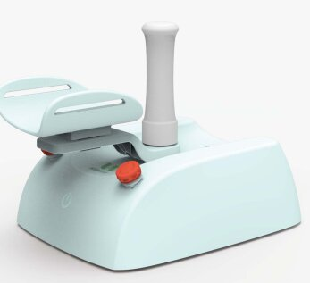 | 上肢平面康复智能机器人是一 款集便携性、智能化、多功能于一 体的康复设备,专为上肢功能障碍 患者设计。通过先进的AGV式移动 机器人和可升级的磁感定位技术, 该设备提供了高精度、稳定性强的 康复训练体验,适合在包括居家的 各种场景下使用。 | 同上
5 | 手指康复机器人 | 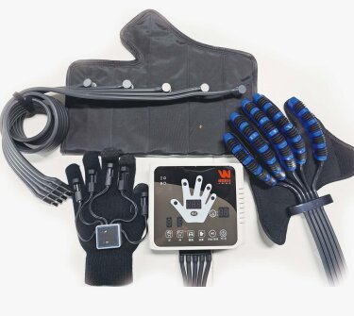 | 手指康复机器人是一款专为 手部康复设计的智能设备,采用 气动机械结构与现代康复理论相 结合,通过多种功能和模式帮助 患者恢复手部功能。产品设计小 巧精致,操作简单,适用于不同 程度的手部损伤患者,提供个性 化的康复方案。 | 同上
6 | 多模态心脏康复功率车 | 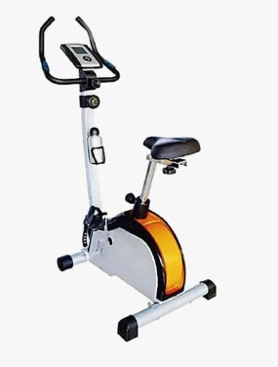 | 多模态心脏康复功率车整合了单 导联心电贴与康复功率车的数据,实 现实时心率监测与反馈。通过超融合 数据可视化平台,系统将心电数据与 康复功率车的运动数据融合处理,确 保患者在训练过程中心率维持在医生 设定的安全范围内。该系统适用于院 内康复,同时针对院外市场推出低成 本的数智化心脏康复设备,提高心脏 康复的普及率和依从性。 | 同上

4.2.3 显示端（电视，平板电脑，闺蜜机）功能
功能模块 | 核心功能点 | 需求描述
游戏画面呈现 | 支持 1080P 分辨率显示；画面色彩柔和，避免强光刺激（适配老年用户）；游戏界面元素（如按钮、进度条）尺寸≥5cm×5cm，便于识别 | 游戏画面需达到 1080P 高清分辨率，色彩调校得柔和不刺眼，能让老年用户舒适观看。界面里的按钮、进度条等元素，要做成不小于 6cm×6cm 的尺寸，方便老年用户看清和操作。
交互反馈 | 实时显示训练数据（如 “当前握力 8kg，目标 10kg”）、游戏进度（如 “已骑行 2 公里，剩余 1 公里”）；操作错误时提供文字提示（如 “握力器未检测到动作，请重新握紧”） | 在训练过程中，要实时在界面上显示像当前拉力、目标拉力，以及骑行的已完成和剩余公里数这类训练数据与游戏进度。要是用户操作出现错误，比如握力器没检测到动作，就同时用文字的形式提示用户 “握力器未检测到动作，请重新握紧”。
康复报告展示 | 训练结束后自动弹出简洁报告（含训练时长、完成度、关键数据变化），支持 “重新训练”“查看历史报告”“分享” 按钮，按钮尺寸≥6cm×3cm | 每次训练结束，系统要自动弹出一份简洁的康复报告，里面包含训练时长、任务完成度以及关键数据的变化情况。报告上要有 “重新训练”“查看历史报告”“分享” 这几个按钮，按钮尺寸不小于 6cm×3cm，方便用户点击操作。
操作界面 | 首页仅展示 3-5 个核心入口（如 “开始训练”“历史报告”“设置”）；支持遥控器方向键操作，无需触屏；提供 “老年模式”，增大字体与按钮，简化界面 | 产品的首页只展示 3 到 5 个核心功能入口，比如 “开始训练”“历史报告”“设置” 。支持用遥控器的方向键来进行操作，不能依赖侧键。另外，要设置 “老年模式”，在模式下，字体和按钮都要放大，界面也要简化，让老年用户能更轻松上手。

5、游戏内容与康复处方规则
5.1 游戏内容核心原则
1.康复适配性：所有游戏动作需符合康复医学原理，避免可能导致损伤的动作（如过度弯腰、关节超伸）。
2.难度梯度化：每个游戏设置 3个难度等级（如 “简单 - 中等 - 困难”），用户可根据自身能力选择，或由系统根据历史数据推荐。
3.反馈即时化：通过画面（如进度条、得分）、音效（如鼓励语音 “加油，快完成目标了！”）、提供即时反馈，增强用户参与感。

5.2 游戏内容规划

序号 | 设备图片 | 游戏名称 | 游戏设计 | 价值
1 | 单上下肢及末端等速寻训练车 | 欢乐打地鼠 | 在设备对应的屏幕上，随机位置会冒出 “地鼠”，老年人使用单上肢操作训练车的控制手柄，模拟击打动作去 “打地鼠”；若为单下肢训练，则通过踩踏设备踏板，带动屏幕中的 “锤子” 上下移动打地鼠；末端关节训练时，利用关节的扭转等动作控制 “锤子” 角度来击打地鼠。设定游戏时间，在规定时间内打中越多地鼠得分越高。 | 以趣味性的打地鼠游戏吸引老年人参与，在游戏过程中，针对性地锻炼单上肢、单下肢及末端关节的运动能力，提升关节活动度和肌肉力量，同时训练反应速度和手眼（脚眼）协调能力，使康复训练不再枯燥，提高老年人主动训练的意愿。
2 | 上下肢康复训练车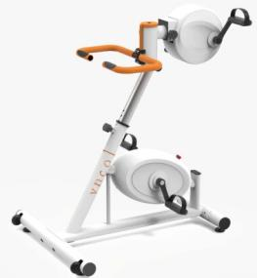 | 环游世界骑行 | 屏幕呈现世界著名景点的虚拟骑行路线，如巴黎塞纳河畔、北京长城等。老年人坐在训练车上，通过上下肢协调的踩踏和手握把手的动作，控制虚拟角色沿着路线骑行。随着骑行距离增加，可解锁不同的景点场景，同时屏幕会实时显示骑行速度、距离、消耗的 “能量值”等数据。 | 借助环游世界的概念和丰富的景点场景，激发老年人的兴趣和探索欲。在游戏中，持续的上下肢运动能够有效增强肌肉力量，改善关节灵活性，提高身体协调性和心肺功能。实时数据反馈让老年人能直观看到自己的训练成果，增强训练动力。
3 | 床旁上下肢康复训练车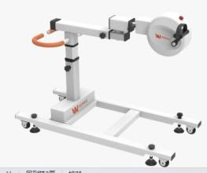 | 守护城堡 | 屏幕上显示一座城堡，会从不同方向飞来 “敌人的炮弹”（如圆形物体）。老年人通过操作床旁训练车的上下肢控制装置，控制城堡上的 “防御武器”（如可移动的盾牌或炮台），挡住炮弹。上肢动作控制武器的左右移动，下肢动作控制武器的上下移动或发射动作。成功挡住一定数量炮弹可进入下一关，难度逐步提升，炮弹速度和数量增加。 | 针对卧床老年人，以守护城堡这种富有使命感的游戏形式，鼓励他们积极进行上下肢运动。游戏过程促进血液循环，预防肌肉萎缩，同时锻炼上下肢的协调配合能力以及反应能力，提升老年人在康复过程中的参与感和成就感。
4 | 上肢平面康复智能机器人 | 拼图大挑战 | 屏幕上显示一幅被打乱的简单图片（如风景、动物），老年人通过操作机器人的机械臂，抓取屏幕中对应的拼图碎片，移动到正确位置完成拼图。图片难度可根据老年人康复情况调整，从几块的简单拼图逐渐增加到十几块。完成拼图后，可展示完整图片并播放轻松音乐作为奖励。 | 通过拼图游戏，精准锻炼上肢的伸展、抓取、移动等精细动作能力，提升上肢关节的灵活性和协调性。完成拼图的过程能给老年人带来心理满足感，增强自信心，激发继续训练的积极性，有助于上肢功能的恢复。
5 | 手指康复机器人 | 糖果分拣 | 屏幕上出现不同颜色、形状的糖果，以及对应的分类盒子（如红色圆形盒子、绿色方形盒子）。老年人将手指放入手指康复机器人中，通过机器人辅助手指的抓握、捏取动作，将糖果 “抓” 起并放入相应盒子里。每成功分拣一定数量糖果，可解锁新的糖果种类和盒子样式，同时伴有奖励音效。 | 专门针对手指康复，以糖果分拣这种简单直观的游戏，锻炼手指的精细运动功能，增强手指肌肉力量和灵活性，帮助手部损伤患者恢复手部功能。游戏的趣味性和奖励机制可提高老年人训练的依从性，让康复过程更轻松愉快。
6 | 多模态心脏康复功率车 | 节奏骑行派对 | 屏幕播放节奏欢快的老年喜爱的歌曲（如广场舞歌曲），歌曲节奏会在屏幕上以动态音符形式展示。老年人根据音符节奏踩踏功率车，踩踏节奏与音符匹配度越高，屏幕中的虚拟角色（如跳舞的小人）动作越流畅，同时会有彩色光芒特效等反馈。骑行过程中，设备实时监测心率，确保在安全范围内，若心率过高，游戏节奏会适当放缓提醒老年人调整运动强度。 | 把骑行训练与音乐节奏相结合，增加训练的趣味性和节奏感，让老年人在享受音乐的同时，更积极地进行心脏康复训练。实时心率监测保障训练安全，通过游戏形式促使老年人保持合适的运动强度，有效锻炼心肺功能，提高心脏康复的效果和普及率。

5.3 康复处方功能
医生可以通过R-MES登录系统，查看训练数据并开出处方方案，患者可以通过华为盒子和APP端查看医生开的处方信息。

功能点 | 需求描述
处方创建 | 支持医护人员 / 管理员通过R-MES登录系统创建个性化处方（如 “术后 3 周下肢康复处方”），设置训练游戏、时长（如每天 20 分钟）、难度等级、目标数据（如骑行速度≥5km/h）
处方推送 | 处方可通过二维码 / 账号关联推送给用户，用户打开电视后收到 “处方提醒”，点击即可进入指定训练
处方执行监控 | 实时监控用户是否按处方完成训练（如是否达到目标时长、难度是否匹配），未达标时提示用户（如 “今日处方训练还剩 10 分钟，是否继续？”）
处方效果评估 | 每周生成处方执行报告，对比训练前后数据（如肌力变化、关节活动度提升），供医护人员调整处方

6. 技术需求

6.1 硬件配置需求

硬件模块 | 配置要求 | 需求说明
处理器 | 采用≥8 核高性能处理器（如骁龙 8 系列 / 海思麒麟 9 系列同级），主频≥2.4GHz；集成独立 NPU（算力≥2TOPS） | 满足游戏运行（1080P/30fps）、实时数据处理（延迟≤50ms）需求；NPU 预留 AI 情感陪伴功能算力
内存（RAM） | ≥6GB LPDDR5 | 支持多任务运行（如同时运行游戏、数据采集、云端同步），避免卡顿
存储空间（ROM） | ≥128GB UFS 3.1，支持最大 2TB Micro SD 扩展 | 存储系统文件、游戏安装包、用户训练数据（近 3 个月），扩展空间满足多游戏存储需求
连接接口 | 1 个 HDMI 2.1 接口（支持 4K 输出，适配电视）；2 个 USB 3.0 接口（连接康复设备 / 外设）；1 个 RJ45 网口（有线网络连接，备用） | HDMI 接口需支持 CEC 协议（电视与盒子联动开关机）；USB 接口支持快充（为无线康复设备充电）
无线连接 | 蓝牙 5.3（支持同时连接≥4 台设备）；Wi-Fi 6（2.4GHz+5GHz 双频段，支持高速数据传输与云端同步） | 确保康复设备与盒子的低延迟连接（≤100ms）；Wi-Fi 支持 5GHz 频段以避免干扰
电源 | 12V/2A 直流电源，

6.2 性能要求
无

